第 5 章 溶液与酸碱平衡

5.1 08-02
8.2 弱电解质的电离度,早期主要通过测定溶剂的凝固点降低来推算。反过来,通过计算预计 $0.050 mol⋅dm^{−3} HAc(aq)$ 的凝固点降低值。
📖 查看答案
$$HAc+H_{2}O⇌H_{3}O^{+}+{Ac}^{−}$$
平衡浓度 $mol⋅{dm}^{−3}$
$$\begin{aligned}&K(HAc)=\frac{[H_{3}O^{+}][{Ac}^{−}]}{[HAc]}, \frac{x^{2}}{0.050−x}=1.75×10^{−5} \\ &x=9.4×10^{−4}, [H_{3}O]^{+}=[{Ac}^{−}]=9.4×10^{−4}mol⋅{dm}^{−3} \\ &[HAc]=(0.050−9.4×10^{−4})mol⋅{dm}^{−3}=0.049mol⋅{dm}^{−3}\end{aligned}$$
质点总浓度
$$\begin{aligned}&c=(0.049+2×9.4×10^{−4})mol⋅{dm}^{−3}=0.051mol⋅{dm}^{−3} \\ &m≈0.051mol⋅{kg}^{−1} \\ &ΔT_{f}=K_{f}m=1.86^{∘}C⋅kg⋅{mol}^{−1}×0.051mol⋅{kg}^{−1}=0.095^{∘}C\end{aligned}$$
即 $0.050 mol⋅dm^{−3}$ HAc 溶液的凝固点降低值为 ${0.095}^{∘}C$ 。

5.2 DMPE胶束电荷计算（第38届初赛）
盘状双层胶束 (bicelles) 可用于模拟生物膜，研究膜蛋白与脂双层膜的相互作用。盘状双层胶束是扁平状的，厚度约为 40 Å，直径约为 400 ~ 600 Å。单一脂质在水环境中可形成双层胶束，形成的原理非常简单。
向 DMPE 中加入缓冲液，振荡过夜，可制得盘状双层胶束。假设 DMPE 的 $pK_{a1}=1.0,pK_{a2}=9.0$。
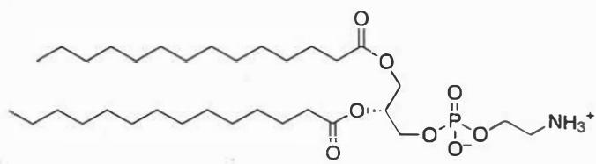 1,2-dimyristoyl-sn-glycero-3-phosphoethanolamine (DMPE)
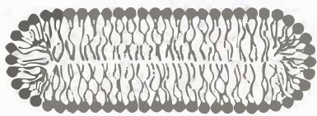 盘状双层胶束
若每个盘状双层胶束中含 1000 个 DMPE 分子。计算此胶束分别在 pH 为 9.0 和 7.0 时所带的电荷数（以电子电量 e⁻ 为单位）。

计算此胶束所带电荷小于 1 个电子电量时的 pH 范围。

列出与盘状双层胶束形状形成相关的作用力。

将 pH 提高到 9.0 以上，盘状双层胶束的形状将如何转变？并给出你的理由。
📖 查看答案
（1） DMPE 为两性二元酸，存在 $H_{2}{DMPE}^{+}$、HDMPE 和 ${DMPE}^{−}$ 三个物种。
当 pH = 9.0 时：
$$δ(H_{2}{DMPE}^{+})=5.0×{10}^{−9}$$
$$δ({DMPE}^{−})=0.50$$
净电荷数：$1000×[δ({DMPE}^{−})−δ(H_{2}{DMPE}^{+})]=500$（个），为负电荷。
当 pH = 7.0 时：
$$δ(H_{2}{DMPE}^{+})=9.9×{10}^{−7}$$
$$δ({DMPE}^{−})=9.9×{10}^{−3}$$
净电荷数：$1000×[δ({DMPE}^{−})−δ(H_{2}{DMPE}^{+})]=10$（个），为负电荷。

5.3 一级胺捕集CO2方程式（第38届初赛）
聚乙烯亚胺是常用的 ${CO}_{2}$ 捕集材料，其结构如下图所示。在有/无水蒸气存在的条件下，其结构中一级、二级、三级胺捕集 ${CO}_{2}$ 的机理并不完全相同。
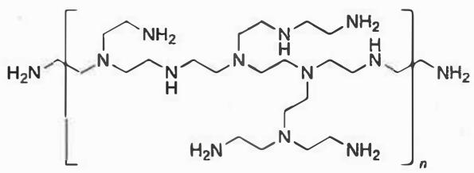
写出 (a) 有水蒸气和 (b) 无水蒸气存在的条件下，一级胺 $({RNH}_{2})$ 实现最大 ${CO}_{2}$ 捕集量对应的化学方程式。

写出 (a) 有水蒸气和 (b) 无水蒸气存在的条件下，三级胺中每个氨基最多能够捕集的 ${CO}_{2}$ 数量。

某种有机胺在 298 K、1 atm 下可以吸收空气中的 ${CO}_{2}$，吸收 1 mol ${CO}_{2}$ 的标准摩尔反应焓变 $Δ_{r}H_{m}^{⊖}=−40 kJ mol^{−1}$ 且与温度无关。室温下用有机胺吸收空气中的 ${CO}_{2}$，而后升温释放 ${CO}_{2}$，可实现 ${CO}_{2}$ 的富集。若加热释放的 ${CO}_{2}$ 分压为 1 atm，计算此时体系的温度。

如下图所示，铵盐型碱性离子交换树脂也可以吸收 ${CO}_{2}$，并通过改变湿度的方法使吸收的 ${CO}_{2}$ 脱出。低湿度下树脂具有 ${CO}_{2}$ 吸收能力，通过反应 1 吸收 ${CO}_{2}$；通入水蒸气增加湿度后，会释放部分吸收的 ${CO}_{2}$（反应 2）；降低湿度可以使树脂再生 ${CO}_{2}$ 吸收能力（反应 3）。图中 A、B、C 和 D 代表与铵盐以化学键或物理吸附方式结合的分子或离子；它们可能相同，也可能不同。
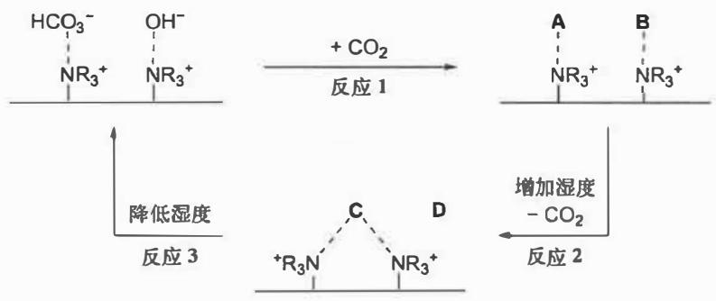
写出 A、B、C 和 D 代表的物种。

在反应 2 中，解释增加湿度为何会使 ${CO}_{2}$ 释放。

科学家发明了一种由阴离子交换树脂-碳纳米管构成的膜分离装置（如下图所示），可以连续去除空气中的 ${CO}_{2}$，在富集 ${CO}_{2}$ 的同时获得基本不含 ${CO}_{2}$ 的空气。除去 ${CO}_{2}$ 的空气可用于碱性燃料电池。这种薄膜兼具离子和电子传导性能，膜的 A 侧通入含 ${CO}_{2}$ 的空气，B 侧通入少量 $H_{2}$。经过反应后，A 侧得到基本不含 ${CO}_{2}$ 的空气，${CO}_{2}$ 转化成了 ${HCO}_{3}^{−}$；B 侧得到较高浓度的 ${CO}_{2}$。
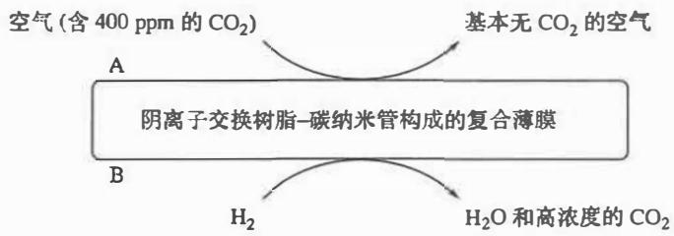
写出 A 侧 ${CO}_{2}$ 转化成 ${HCO}_{3}^{−}$ 和 B 侧释放 ${CO}_{2}$ 的反应方程式。

复合膜中加入碳纳米管的作用是什么？

对该分离装置工作原理描述正确的是：( )。
- 需要外加电源供电
- 本质上是燃料电池，会对外供电
- 既不需要外加电源，也不对外供电
- 以上说法都不对

该装置在 $298 K$ 下工作，通入的空气和 $H_{2}$ 压力均为 $1.0 bar$。A侧的空气流量为 $3.00 L/min$，其中的 ${CO}_{2}$ 浓度为 $400 ppm$。要将空气中的 ${CO}_{2}$ 浓度降低至 $4 ppm$，计算 B侧通入的氢气流量至少需要多少。
📖 查看答案
（1） (a) 有水蒸气存在：
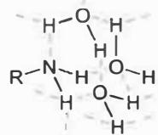
或写为：${RNH}_{2}+{CO}_{2}+H_{2}O→[{RNH}_{3}][{HCO}_{3}]$
(b) 无水蒸气存在：
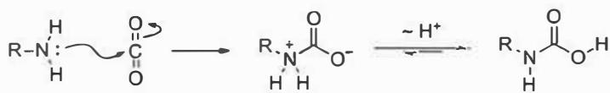
或写为：$2{RNH}_{2}+{CO}_{2}→RNHCOOH+{RNH}_{2}→[{RNH}_{3}][RNHCOO]$

（2） (a) 有水蒸气存在： 每当量三级胺最多捕集 1 当量 CO2
反应：$R_{3}N+{CO}_{2}+H_{2}O→[R_{3}NH][{HCO}_{3}]$
(b) 无水蒸气存在： 每当量三级胺捕集 0 当量 CO2
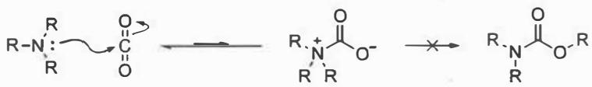

（3） 将吸附反应写成：${CO}_{2}(g)⇌{CO}_{2}(ads)$
标准平衡常数：$K^{⊖}=[p({CO}_{2})/atm]^{−1}$
van’t Hoff 方程：
$$ln\frac{p_{c}({CO}_{2})}{p_{h}({CO}_{2})}=−\frac{Δ_{r}H_{m}^{⊖}}{R}\left(\frac{1}{T_{h}}−\frac{1}{T_{c}}\right)$$
代入数据：
$$ln\frac{400×{10}^{−6}}{1}=−\frac{−40 kJ mol^{−1}}{8.314 J mol^{−1} K^{−1}}\left(\frac{1}{T_{h}}−\frac{1}{298 K}\right)$$
解得：$T_{h}=578 K=5.8×{10}^{2} K$

（4） - A：${HCO}_{3}^{−}$ - B：${HCO}_{3}^{−}$ - C：${CO}_{3}^{2−}$ - D：$H_{2}O$

（5） 水蒸气可以与基底上的基团通过氢键作用缔合，形成稳定的类溶液体系。
${CO}_{3}^{2−}$ 为负二价离子，相比只带一个负电荷的 ${HCO}_{3}^{−}$，更加需要水的氢键作用来稳定。因此高湿度提供的氢键缔合作用利于 ${CO}_{3}^{2−}$ 的形成，拉动反应平衡向释放 ${CO}_{2}$ 的方向进行。
（答”溶剂合作用”或”水合作用稳定 ${CO}_{3}^{2−}$“也可以。）

（6） A 侧（CO2 转化为 HCO3⁻）：
$$O_{2}+2H_{2}O+4{CO}_{2}+4e^{−}→4{HCO}_{3}^{−}$$
B 侧（HCO3⁻ 释放 CO2）：
$$H_{2}−2e^{−}+2{HCO}_{3}^{−}→2H_{2}O+2{CO}_{2}$$

（7） 碳纳米管的作用是使复合膜兼具电子传输能力。
阴离子交换树脂是一种结构聚合物材料，通常只具备离子导电性，而不能导通电子。因此加入碳纳米管的目的是使得复合膜兼具电子传导性能。

（8） (c) 既不需要外加电源，也不对外供电

（9） 由 7-3-1 中半反应的计量关系，知 1 当量 CO2 对应 0.5 当量 H2（由于 O2 大大过量，不需要考虑 O2 和 H2 的计量关系）。
$$f(H_{2})=\frac{1}{2}f({CO}_{2})=\frac{1}{2}f(\text{空气})×Δc({CO}_{2})$$
$$=\frac{1}{2}×3.00 L/min×(400−4)×{10}^{−6}=5.94×{10}^{−4} L/min$$

5.4 08-22
8.22 将某一元弱酸 HA 溶于未知量水中, 并用一未知浓度的强碱去滴定: 当用去 $3.05{ cm}^{3}$ 强碱时, 溶液 $pH=4.00$ ; 用去 $12.91{ cm}^{3}$ 强碱时, $pH=5.00$ 。问该弱酸的电离常数是多少?
📖 查看答案
解 设中和完毕应用去体积为 $V({cm}^{3})$ 的碱，加入 $3.05 cm^{3}$ 碱时，pH = 4.00，溶液中
$$\frac{c(A^{−})}{c(HA)}=\frac{3.05{cm}^{3}}{V−3.05{cm}^{3}}$$
$$4.00=pK_{a}+lg\frac{3.05{cm}^{3}}{(V−3.05{cm}^{3})}$$
加入 $12.91 cm^{3}$ 的碱时，pH=5.00，溶液中
$$\frac{c(A^{−})}{c(HA)}=\frac{12.91{cm}^{3}}{V−12.91{cm}^{3}}$$
$$5.00=pK_{a}+lg\frac{12.91{cm}^{3}}{(V−12.91{cm}^{3})}$$
②式一①式，得
$$V=20.15{cm}^{3}$$
代入①式中，得
$$pK_{a}=4.00−lg\frac{3.05{cm}^{3}}{(20.15−3.05){cm}^{3}}=4.75, K_{a}=1.8×10^{−5}$$

5.5 08-34
0.010 mol/L NaHC₂O₄溶液，$K_{a1}=5.9×{10}^{−2}$，$K_{a2}=6.4×{10}^{−5}$，求pH。 常见错误解法：错误使用两性物质公式 $pH=\frac{1}{2}(pK_{a1}+pK_{a2})=2.71$ 请问正确计算方法是什么？
📖 查看答案
错误原因：$cK_{a1}=0.010×0.059<10$，不满足近似条件。
正确计算方法——精确公式：
$$[H^{+}]=\sqrt{\frac{K_{a1}K_{a2}c}{K_{a1}+c}}$$
代入得 $[H^{+}]=7.4×{10}^{−4}$ mol/L
$$pH=4−log7.4≈3.13$$
计算机验证：通过质子守恒方程精确计算得 $[H^{+}]=7.1×{10}^{−4}$ mol/L，pH = 3.15
误差分析： 错误方法：2.71（偏差显著） 简化公式：3.13（误差0.02） 精确计算：3.15（基准值）

5.6 例8.10-弱酸盐混合缓冲求Ka表达式
甲溶液为一元弱酸, 其 $c(H^{+})=a mol⋅{dm}^{−3}$ , 乙溶液为该一元弱酸的钠盐溶液, 其 $c(H^{+})=b mol⋅{dm}^{−3}$ , 当上述甲溶液与乙溶液等体积混合后, 测得其 $c(H^{+})=c mol⋅{dm}^{−3}$ , 试求该一元弱酸的解离平衡常数 $K_{a}^{⊖}$ 的表达式。
📖 查看答案
甲溶液中
$$HA⇌H^{+}+A^{−}$$
解离度很小时,近似有 $c(HA)=c_{0}(HA)$ , 所以
$$\begin{aligned}c(H^{+})&=\sqrt{K_{a}^{⊖}c_{0}} \\ &=\sqrt{K_{a}^{⊖}c(HA)}=a\end{aligned}$$
整理得
$$c(HA)=\frac{a^{2}}{K_{a}^{⊖}}$$
乙溶液中
$$A^{−}+H_{2}O⇌HA+{OH}^{−}$$
水解度很小时,近似有 $c(A^{−})=c_{0}(A^{−})$ ,所以
$$c({OH}^{−})=\sqrt{\frac{K_{w}^{⊖}}{K_{a}^{⊖}}c_{0}}=\sqrt{\frac{K_{w}^{⊖}}{K_{a}^{⊖}}c(A^{−})}$$
$$c(H^{+})=\frac{K_{w}^{⊖}}{c({OH}^{−})}=\frac{K_{w}^{⊖}}{\sqrt{\frac{K_{w}^{⊖}}{K_{a}^{⊖}}c(A^{−})}}=b$$
整理得
$$c(A^{−})=\frac{K_{a}^{⊖}K_{w}^{⊖}}{b^{2}}$$
甲溶液和乙溶液等体积混合后，形成弱酸一弱酸盐 $(HA−A^{−})$ 缓冲体系，近似有 $c(HA)_{\text{混}}=\frac{1}{2}c(HA)$ 和 $c(A^{−})_{\text{混}}=\frac{1}{2}c(A^{−})$ ，即
$$\begin{aligned}K_{a}^{⊖}&=\frac{c(H^{+})c(A^{−})_{混}}{c(HA)_{混}} \\ &=\frac{c×\frac{1}{2}c(A^{−})}{\frac{1}{2}c(HA)}\end{aligned}$$
将式(1)和式(2)代入其中,得
$$K_{a}^{⊖}=\frac{c×\frac{K_{a}^{⊖}K_{w}^{⊖}}{b^{2}}}{\frac{a^{2}}{K_{a}^{⊖}}}$$
整理得
$$K_{a}^{⊖}=\frac{a^{2}b^{2}}{cK_{w}^{⊖}}$$

5.7 例8.8-强碱滴定弱酸求Ka
用强碱滴定某一元弱酸, 在加入 $3.50 cm^{3}$ 碱液时, 体系的 pH=4.15; 在加入 $5.70 cm^{3}$ 碱液时, 体系的 pH=4.44。求该弱酸的解离平衡常数。
📖 查看答案
一元弱酸 HA 与强碱 ${OH}^{−}$ 的反应为
$$HA+{OH}^{−}⇌A^{−}+H_{2}O$$
弱酸被强碱部分中和后得到弱酸盐与弱酸组成的缓冲溶液。其 $pH$ 计算公式为
$$pH={pK}_{a}^{⊖}−lg\frac{c_{酸}}{c_{盐}}$$
设酸的体积为 $V_{a}$ ，浓度为 $c_{a}$ ，加入的碱的体积为 $V_{b}$ ，浓度为 $c_{b}$ ，则反应后生成的盐的物质的量 $n_{盐}=V_{b}c_{b}$ ，浓度 $c_{盐}=\frac{V_{b}c_{b}}{V_{a}+V_{b}}$ ，剩余的酸的物质的量 $n_{酸}=V_{a}c_{a}−V_{b}c_{b}$ ，浓度 $c_{酸}=\frac{V_{a}c_{a}−V_{b}c_{b}}{V_{a}+V_{b}}$ 。将 $c_{酸},c_{盐}$ 代入式(1)得
$$pH=pK_{a}^{⊖}−lg\frac{\frac{V_{a}c_{a}−V_{b}c_{b}}{V_{a}+V_{b}}}{\frac{V_{b}c_{b}}{V_{a}+V_{b}}}$$
整理得
$$pH=pK_{a}^{⊖}−lg\left(\frac{\frac{V_{a}c_{a}}{c_{b}}}{V_{b}}−1\right)$$
令 $\frac{V_{a}c_{a}}{c_{b}}=A$ ，则
$$pH=pK_{a}^{⊖}−lg\left(\frac{A}{V_{b}}−1\right)$$
依题意有
$$4.15=pK_{a}^{⊖}−lg\left(\frac{A}{3.50{cm}^{3}}−1\right)$$
$$4.44=pK_{a}^{⊖}−lg\left(\frac{A}{5.70{cm}^{3}}−1\right)$$
式(2)和式(3)联立,解得 $A=16.85 cm^{3}$ , $pK_{a}^{⊖}=4.73$ 。
故该弱酸的解离平衡常数 $K_{a}^{⊖}=1.86×{10}^{−5}$ 。

5.8 碳酸分布系数计算（第26届初赛）
计算在 pH 分别为 4.0 和 6.0 的条件下碳酸-碳酸盐体系中主要物种的浓度。
已知：H₂CO₃的 $K_{a_{1}}=4.5×{10}^{−7}$，$K_{a_{2}}=4.7×{10}^{−11}$，总浓度 $c_{0}=1.0×{10}^{−2} mol/L$
分别写出与 a 和 b 相对应的铀的物种发生转化的方程式。
分别写出与直线 c 和 d 相对应的电极反应，说明其斜率为正或负的原因。
在 pH=4.0 的缓冲体系中加入 ${UCl}_{3}$，写出反应方程式。
在 pH=8.0~12 之间，${UO}_{2}({CO}_{3})_{3}^{4−}$ 和 $U_{4}O_{9}(s)$ 能否共存？${UO}_{2}({CO}_{3})_{3}^{4−}$ 和 ${UO}_{2}(s)$ 能否共存？
📖 查看答案
（1） pH=4.0：主要物种为 H₂CO₃，浓度 ≈ 1.0×10⁻² mol/L（接近总浓度）
pH=6.0：主要物种为 H₂CO₃ 和 HCO₃⁻，浓度分别为 6.9×10⁻³ 和 3.1×10⁻³ mol/L
pH=4.0时 [H⁺]² >> Ka₁[H⁺]，H₂CO₃占主导。 pH=6.0时 [H⁺] ≈ Ka₁，H₂CO₃和HCO₃⁻共存。

题目
图示与结构参考
